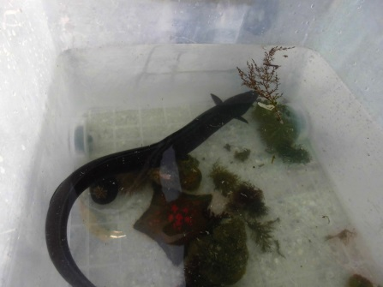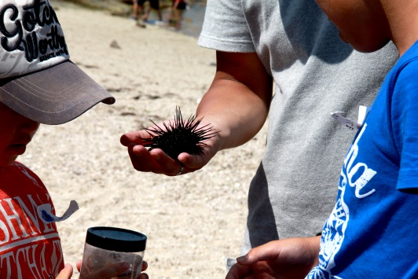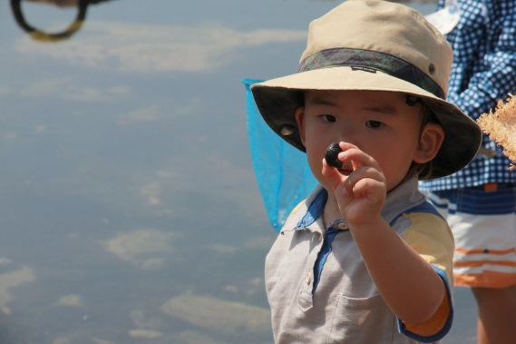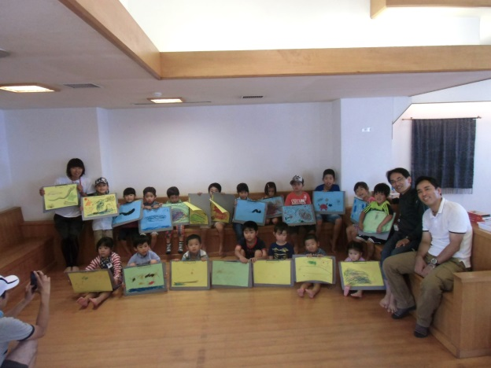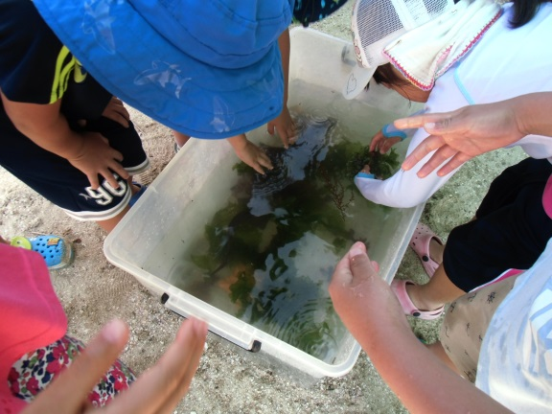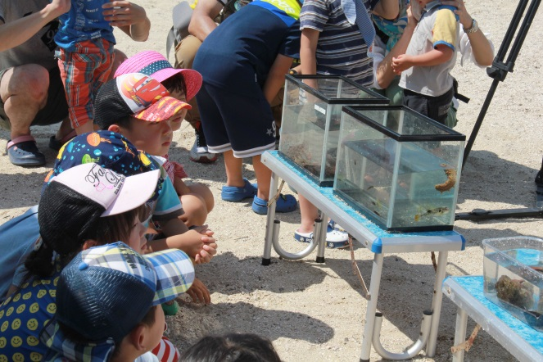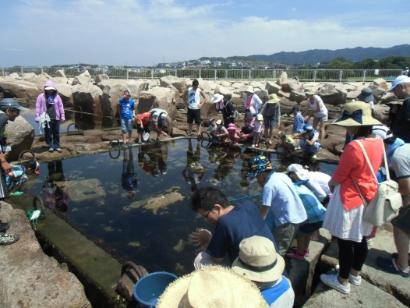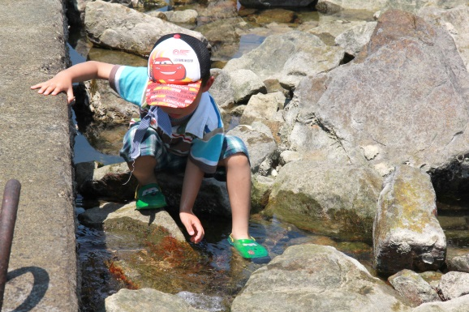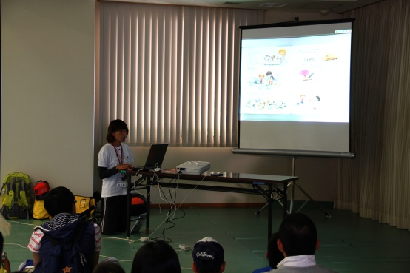

平成28年6月１8日

恒例イベントの親子しぜん体験会が開催されました。梅雨の晴れ間となった今日、１８名の子どもとお父さんやお母さんが人工磯浜で海の浅瀬の生き物たちとふれ合い、生き物たちの生態を学びました。指導をしてくれるのは、たにぼんこと体験学習ネットワークの谷口先生、同じく、としぼんこと田中先生、じょん先生も来てくれました。前日に人工磯浜に仕掛けておいた籠の仕掛けには・・　なんと、ウナギが入っていました。（担当者、安堵！）そして、タイドプールでは参加した子どのたちが実際に磯浜で生きている生物を捕まえて観察を行いました。普段なかなか、生きているウナギやヒトデに触ってみることなんて出来ませんよね！触った時には、ワー!!と歓声が上がり、「ウナギはヌルヌルだー」「ヒトデって固いんだね」等の声が聞けました。学校のお友達や先生にもお話してあげてくださいね。

せんなん里海公園ページQRコードです。

**No.28-154**

**里海公園NEWS!**

**親子しぜん体験会（第9回）**